Памятка для сотрудников образовательной организации
по минимизации морально-психологических последствий совершения террористического акта. Советы психолога.

Человек, победивший себя, становится непобедим.
Конфуций

Мы все разные, и по-разному реагируем на опасность. Иногда страх перед ситуацией бывает совершенно не соразмерен реальному риску, в котором мы можем оказаться.
Многие люди в обычных условиях прекрасно владеют собой, но, оказавшись в экстремальной ситуации, могут повести себя абсолютно непредсказуемо.
Психологическая подготовленность человека к действиям в опасных и экстремальных ситуациях - это не просто обученность и технические умения выполнять определенные действия. Прежде всего, это умение управлять собой, своими мыслями, чувствами, ощущениями.
Чтобы действовать адекватно в экстремальной ситуации, постарайтесь по возможности следовать следующему плану действий:
- прежде, чем принимать какое-то решение, проанализируйте ситуацию, в которой вы оказались;
- попробуйте, насколько это будет возможно, оценить человека, противостоящего вам, обратив внимание на его физические и психические данные, его настроение и возможные особенности в поведении;
- приведите себя в состояние, которое позволит вам не только действовать, но и думать;
- определите тактику своего поведения в зависимости от всего объема поступившей к вам информации и ведите себя в соответствии с ней. Практика показывает, что подвергшийся нападению имеет больше шансов выжить, если признает за преступником его превосходство. Постарайтесь не допустить паники. Для этого необходимо заставить себя некоторое время сохранять спокойствие, свободно и глубоко дышать.
Для того, чтобы избежать панических атак, используйте приемы психологической защиты:
- Переключение. Попробуйте думать о чем-нибудь для вас значимом, не связанном с той ситуацией, в которой вы оказались, вспомните приятные моменты своей жизни.
- Сравнение. Попробуйте сравнить свое состояние с состоянием и положением других людей и вы найдете, что у многих они тяжелее, чем у вас.
- Мобилизация юмора. Попробуйте
- Интеллектуальная переработка. Человек – существо разумное, и в такой ситуации может помочь анализ сложившейся ситуации, прогнозирование дальнейших действий, возможностей выхода из опасного места.
- Разрядка. Если возможно, попробуйте подвигаться, сменить позу, напрячь и расслабить несколько раз разные группы мышц . Хорошо помогают в обретении себя интеллектуальные игры («Придумать 20 слов на заданную букву», «Города» и др.).
- Релаксация. Отдельным пунктом хотелось бы выделить приемы релаксации, которыми можно воспользоваться в ситуации опасности и после нее.
- Около 2 минут полежите спокойно с закрытыми глазами. Попробуйте вспомнить, не открывая глаз, как выглядит комната, в которой вы находитесь. Мысленно осмотрите ее снизу вверх и по периметру.
- Сконцентрируйтесь на дыхании через нос. Представьте, что вдыхаете более холодный воздух, а выдыхаете теплый. Пару минут спокойно дышите, концентрируюясь только на своем дыхании.
- Вдохните воздух и задержите дыхание. Во время задержки дыхания напрягите мышцы на несколько секунд так, чтобы почувствовать напряжение. На выдохе расслабьте мышцы. Повторите упражнение 3 раза.

Вы можете воспользоваться любыми дыхательными и другими практиками для снятия стресса, знакомыми вам. Главное правило - стараться не пускать в это время в свое сознание посторонние звуки и мысли. И, конечно, осваивать приемы снятия стресса в обычной жизни. Чем больше тренировок вы проведете, тем лучше закалится ваша нервная система, появится психологическая устойчивость, и это поможет вам минимизировать психологические последствия в стрессовых, опасных ситуациях.

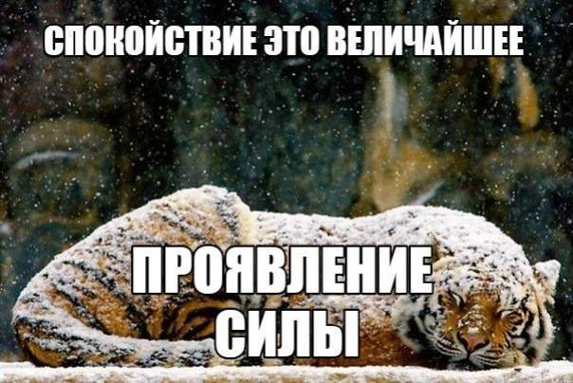

Чтобы узнать больше, вы можете посмотреть вебинар "Минимизация морально-психологических последствий теракта" (ведущий кандидат психологических наук И.Л.Балымов)
https://yandex.ru/video/preview/3376272056939752218

